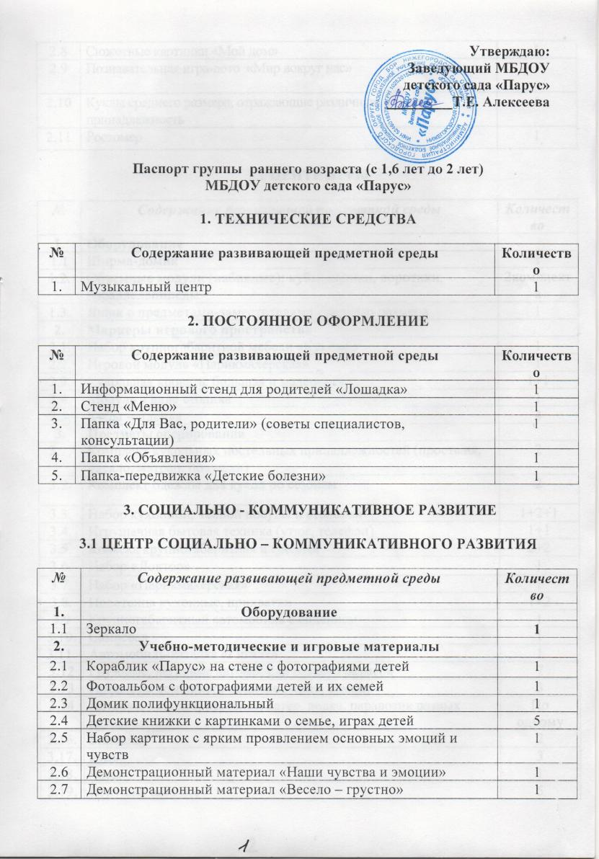

2.8 | Сюжетные картинки «Мой дом» | 1
2.9 | Познавательная игра- лото «Мир вокруг нас» | 1
2.10 | Куклы среднего размера, отражающие различную половую принадлежность | 4
2.11 | Ростомер | 1

3.2 ЦЕНТР ИГРЫ

№ | Содержание развивающей предметной среды | Количество
1. | Оборудование
1.1 | Ширма-домик | 1
1.2. | Объемные модули (набивные): кубы, валики, воротики, параллелепипеды | 2комплекта
1.3. | Ящик с предметами-заместителями среднего размера | 1
2. | Маркеры игрового пространства
2.1. | Набор крупногабаритной мебели «Кухня» | 1
2.2. | Игровой модуль «Парикмахерская» | 1
2.3. | Кукольная кровать, большая и маленькая | 1+1
2.4. | Модуль в виде столика | 1
2.5. | Кубы -сиденья | 4
3. | Предметы оперирования
3.1. | Комплект кукольных постельных принадлежностей (простыня, одеяло, матрац, подушки) | 2
3.2. | Комплект одежды для кукол по сезонам | 2
3.3. | Набор кухонной, чайной посуды и столовой | 1+2+1
3.4. | Игрушечная бытовая техника (утюг, телефон) | 1+1
3.5. | Коляска крупногабаритная и средняя | 2+2
3.6. | Набор «Доктор» | 1
3.7. | Набор «Парикмахерская» | 1
3.8. | Полотенца кухонные, прихватки | 1+2
3.9 | Крупногабаритный автомобиль с сидением | 1
3.10. | Самосвал | 1
3.11. | Автомобиль-каталка «Гигант» | 1
3.12 | Грузовые, легковые автомобили разного размера | 7
3.13 | Предметы домашнего обихода (тазик, сумки) | 3
3.14 | Автобус, самолет, вертолет, катер, лодка, паравозик разных размеров | По одному
3.16. | Бинокль | 2
3.17. | Руль | 3
3.18. | Часы | 1
3.19. | Игрушки вязаные | 5
3.20. | Игрушки мягконабивные | 7
3.21 | Набор резиновых продуктов | 1
3.22 | Набор инструментов для мальчиков | 1
3.23 | Машина-каталка для девочек | 1
3.24 | Лошадка -качалка | 1
3.25 | Машина большая каталка для мальчиков | 1
4. | Игрушки-персонажи
4.1. | Куклы большого размера говорящие (40-50 см) | 2
4.2. | Кукла-младенец | 2
4.3. | Кукла-пупс (20 см) | 1
4.4.  4.5  4.6  4.7 | Кукла среднего размера (25-30 см.)  Кукла Павлик  Маргарита  Кристина | 4  1  1  1
4.8. | Неваляшка средняя | 3
4.9. | Игрушки резиновые | 12+9
5.0 | Игрушки пластмассовые | 10

4. ПОЗНАВАТЕЛЬНОЕ РАЗВИТИЕ

4.1 ЦЕНТР ПОЗНАВАТЕЛЬНОГО РАЗВИТИЯ

№ | Содержание развивающей предметной среды | Количество
1. | Дидактические игры для развития восприятия свойств, размера, формы
1.1. | Сухой аквариум с округлыми предметами для развития мелкой моторики рук | 1
1.2. | Пирамидки разного размера пластмассовые | 14
1.3. | Пирамидки деревянные | 10
1.4. | Пирамидка из ведерок | 1
1.5. | Сенсорный куб со шнуровкой, застежками, молниями | 1
1.6. | Флюгер | 1
1.7. | Рамки-вкладыши | 4
1.8  1.9 | Умные шнурочки  Пазлы VAKXI | 2  3
2.0 | «Цветные дорожки» | 1
2.1 | Демонстрационный материал «Кто это, что это», «Мой дом» | По 1
2.2 | Предметные и сюжетные картинки, тематические наборы картинок (животные, посуда, игрушки, транспорт, мебель) | По 1
2.3 | Юла –карусель | 3
2.4 | Шар светящийся | 1
2.5 | Пирамидка «Гигант» | 1
2.6 | Пирамидка трех ярусная | 1

4.2 ЦЕНТР ЗАНИМАТЕЛЬНОЙ МАТЕМАТИКИ

№ | Содержание развивающей предметной среды | Количество
1. | Материалы и пособия для группировки, сортировки, сравнения:
1.1. | Домик-вкладыш с прорезями основных геометрических фигур | 1
1.2. | Домик-вкладыш с вырезанными геометрическими фигурами и фигурами животных | 1
1.3. | Вкладыш с вырезанными геометрическими фигурами | 1
1.4. | Куб-вкладыш с прорезями основных геометрических фигур | 1
1.5. | Набор елочек для счета | 1
1.6. | Лото «Большие и маленькие» | 1
1.7. | Наборы «жизненного» материала: пуговиц, шишек, желудей и т.п., различающихся свойствами, для перекладывания, обследования | 1
1.8. | Разрезные картинки из 2-х - 3-х частей | 1+1
1.9. | Игра «Форма», «Цвет», «Величина». | 1+1+1
2. | Пособия и материалы для освоения количественных отношений
2.1. | «Большой-маленький» | 1
2.2. | Матрешки из двух-трех частей | 3
2.3. | Набор предметов для сравнения по размеру (полосок, кругов, квадратов) разного цвета | По одному на каждого
2.4. | Пирамидка «Геометрик» | 1
2.5.  2.6 | Пирамидка из стаканов  Мозаика геометрическая | 2  1

4.3 ЦЕНТР ПРИРОДЫ

№ | Содержание развивающей предметной среды | Количество
1. | Комнатные растения: фикус, герань | 1+1
2. | Календарь «Времена года» | 1
3. | Набор домашних животных объемных | 1
4. | Набор объемных овощей | 1
5. | Набор объемных фруктов | 2
6. | Демонстрационный материал «Деревенский дворик» | 2
7  8. | Рамки-вкладыши «Домашние животные»  Садовый домик | 1  1
8. | Складные кубики с картинками «Животные, фрукты-ягоды» | 1+1
9. | Развивающая игра «Животные и птицы» | 2
10. | Игра «Чей малыш» | 2
11. | Игра «Мир животных» - 2 | 1
7. | Дидактические игры
7.1. | «Автобус для зверят» | 1
7.2. | «Животные и их детеныши» | 2
8. | Литературный ряд
8.1. | Книги о природе и животных | 6

4.4 ЦЕНТР ЭКСПЕРИМЕНТИРОВАНИЯ

№ | Содержание развивающей предметной среды | Количество
1. | Раздел «Вода»:
 | Набор для экспериментирования с водой: емкости 2-размеров и разной формы, предметы-орудия для переливания и вылавливания – черпачки-сачки | 1 набор
 | Тазик | 1
 | Набор рыбок | 5
 | Набор уточек | 1
2. | Раздел «Песок»:
 | Тазик для песка | 1
 | Формочки разной формы и размера | 5
 | Совочки, грабли | 1+1
 | Ведерки | 5
3. | Технические средства.
 | Клеёнка | 1
 | Фартуки | 3
 | Нарукавники | 1
 | Рукавичка(розовая),салфетка. | 1,1
 | Опрыскиватель | 1
 | Лейка | 1

5. РЕЧЕВОЕ РАЗВИТИЕ

5.1 ЦЕНТР РЕЧЕВОГО РАЗВИТИЯ И КНИГИ

№ | Содержание развивающей предметной среды | Количество
1. | Дидактические игры
1.1. | «Животные и птицы: как говорят, что едят?» | 1
1.2. | Лото «Герои русских сказок» | 1
1.3. | Парные картинки | 2
2. | Предметы одежды для детей
2.1. | Фартуки, шапочки, платочки | 1+1+1
2.2. | Комплект демисезонной одежды для куклы | 2
3. | Формирование словаря
3.1. | Демонстрационный материал «Мой первый словарик» | 1
3.2. | Демонстрационный материал «Расскажи про детский сад» | 1
3.3. | Книжки детские | 10
3.4. | Предметные картинки в наборах: игрушки, посуда, одежда, мебель, транспорт | 1 набор
3.5. | Сюжетные картины | 2 набор
3.6. | Мелкие кубики «По сказке «Репка»» | 4
4. | Звуковая культура речи
4.1. | Предметы на развитие речевого дыхания (ленточки) | 1 набор
4.2. | Зеркало | 1
5. | Дидактическая кукла | 1

6. ХУДОЖЕСТВЕННО – ЭСТЕТИЧЕСКОЕ РАЗВИТИЕ

6.1 ЦЕНТР ХУДОЖЕСТВЕННО – ЭСТЕТИЧЕСКОГО РАЗВИТИЯ

№ | Содержание развивающей предметной среды | Количество
1. | Рисование
1.1. | Альбомы | 5
1.2. | Краски акварельные | 1 коробка
1.3. | Краски пальчиковые | 1 коробка
1.4. | Восковые карандаши | 1+1
1.5. | Карандаши цветные | 5
1.6. | Кисти для рисования | 5
1.7. | Салфетки для промокания кисти | 5
1.8. | Подставка для кисти | 5
1.9. | Подставка для карандашей | 4
1.10. | Бумага цветная | 1 набор
1.11. | Рулон обоев | 1
1.12. | Мольберт | 1

6.2 ЦЕНТР ТЕАТРА

№ | Содержание развивающей предметной среды | Количество
1. | Ширма - фланелеграф | 1
2. | Различные виды театра
2.1. | Бибабо («Репка», «Курочка Ряба») | 1+1
2.2. | Плоскостной театр для фланелеграфа | 1
2.3. | Кукольный театр «Курочка Ряба» (из пенопласта) | 1
2.4. | Кукольный театр «Репка» (деревянный) | 1
2.5. | Картинки, игрушки, фигурки для настольного театра | 2-3 набора по сказкам и рассказам
2.6. | Атрибуты для ряжения по сказкам | 1 набор
2.7 | Шапочки-маски различных персонажей | 4
2.8 | Матрёшка 7в1рорписная  Матрёшка «Курочка Ряба» | 1  1
6.3 ЦЕНТР МУЗЫКИ

№ | Содержание развивающей предметной среды | Количество
1. | Слушание – восприятие музыки
1.1. | CD-диск с записями детских песен | 1
2. | Детские музыкальные инструменты
2.1. | Барабан | 1
2.2. | Бубен | 1
2.3. | Колокольчик | 1
2.4. | Юла | 2
2.5. | Погремушки | 10
2.6. | Музыкальные игрушки с фиксированной мелодией: кукла (50 см.), мягкие антропоморфные животные (средние) | 1+4

6.4 ЦЕНТР КОНСТРУИРОВАНИЯ

№ | Содержание развивающей предметной среды | Количество
1. | Строительный материал из пластмассы | 1 контейнер
2. | Набор кубиков из пластмассы | 1
3. | Набор кубиков и кирпичиков из дерева | 1
4. | Модули объемные крупные | 18
5. | Набор игрушек для обыгрывания построек | 1 контейнер
6 | Конструктор мягкие игрушки | 2

7. ФИЗИЧЕСКОЕ РАЗВИТИЕ

7.1 ЦЕНТР ФИЗИЧЕСКОГО РАЗВИТИЯ
 | Содержание развивающей предметной среды | Количество
1. | Для ходьбы, бега, равновесия
1.1 | Коврик массажный из ткани | 3
1.2 | Коврик массажный резиновый | 1
1.3 | Доска ребристая | 1
1.4 | Дорожка мягкая со следами | 1
1.5. | Крупные мягкие модули | 6
1.6. | Каталки | 3
1.7. | Качель | 1
2. | Для прыжков
2.1 | Обручи (55-60 см.) | 4
2.2 | Футбол – мяч | 2
3. | Для катания, бросания, ловли:
3.1 | Мячи резиновые большие (20-25 см.) | 1
3.2 | Мячи средние (10-12 см), маленькие (6-8 см.) | 5+6
3.3 | Кегли | 5
3.4 | Шароброс | 1
3.5 | Корзина для метания | 1
3.6. | Мишень «Заяц» + набор шариков для метания | 1
3.7. | Горка (85 см) | 1
3.8. | Велосипед трехколесный | 3
3.9. | Машина большая | 3
4. | Для ползания и лазанья
4.1 | Дуга мягконабивная | 1
4.2 | Лавка гимнастическая | 1
5. | Для общеразвивающих упражнений
5.1 | Палка гимнастическая | 1
5.2 | Мячи маленькие (6-8 см) | 6
6. | Картотека подвижных игр | 5

